Міністерство освіти і науки України
Національний технічний університет
«Дніпровська політехніка»
Звіт про виконання лабораторної роботи №3
з дисципліни «АПЗ»
Виконав:
студент гр. 121-23-1
Ледачков І. С.
Дніпро
2026
Тема
Написання тест-кейсів (тест-кейс).
Мета
Закріпити теоретичні знання і розвинути практичні навички з контролю якості. Набути вміння складати тест-кейси для програмно-апаратного продукту.
1. Опис об'єкта тестування
Об'єкт тестування: смарт-годинник «PulseWatch X1» (програмно-апаратний пристрій).
Пристрій складається з таких 5 основних компонентів:
1. Сенсорний AMOLED-дисплей - інтерфейс відображення та сенсорного введення.
2. Фізична бічна кнопка-коронка (цифрова коронка) - увімкнення, навігація, блокування.
3. Оптичний датчик серцевого ритму (датчик PPG) - пульс та рівень кисню в крові.
4. Акумулятор та магнітний зарядний інтерфейс - живлення та заряджання.
5. Силіконовий ремінець зі швидкознімним механізмом - кріплення на руці.
2. Тест-кейси для перевірки якості продукту
ТК-01. Увімкнення пристрою за допомогою фізичної кнопки
Пріоритет: високий | Тип: позитивний | Компонент: Кнопка-коронка / Живлення
Передумови: Годинник вимкнений, рівень заряду батареї не менше 50%.
Кроки:
1. Затиснути фізичну бічну кнопку на 3 секунди.
2. Відпустити кнопку після появи вібраційного відгуку.
Очікуваний результат: Дисплей загоряється, відображається логотип завантаження, через 5-7 секунд відкривається головний екран циферблата.
Постумови: Пристрій увімкнений та готовий до роботи.
ТК-02. Реакція сенсорного дисплея на горизонтальний свайп (навігація)
Пріоритет: високий | Тип: позитивний | Компонент: Сенсорний дисплей
Передумови: Годинник увімкнений, відкритий головний екран (циферблат), екран розблокований.
Кроки:
1. Доторкнутися пальцем до правого краю дисплея.
2. Виконати плавний свайп вліво по поверхні екрана.
Очікуваний результат: Екран плавно перемикається на віджет активності без затримок і зависань інтерфейсу.
Постумови: Відображається екран віджетів активності.
ТК-03. Блокування сенсора екрана при зануренні у воду (негативний / граничний випадок)
Пріоритет: середній | Тип: негативний | Компонент: Сенсорний дисплей / Режим плавання
Передумови: Активовано режим блокування у воді (блокування у воді). Годинник занурений у воду.
Кроки:
1. Спробувати виконати свайп пальцем по дисплею під водою.
2. Спробувати відкрити меню тапом по екрану.
Очікуваний результат: Екран не реагує на дотики та випадкові спрацьовування від контакту з водою.
Постумови: Екран залишається заблокованим, режим блокування у воді активний.
ТК-04. Вимірювання пульсу на зап'ясті людини
Пріоритет: високий | Тип: позитивний | Компонент: Оптичний датчик серцевого ритму
Передумови: Годинник щільно зафіксований на зап'ясті. Пристрій увімкнений.
Кроки:
1. Перейти в меню програм.
2. Вибрати пункт «Пульс».
3. Натиснути «Виміряти» та зафіксувати руку нерухомо на 15 секунд.
Очікуваний результат: Світлодіоди датчика спалахують зеленим; через 15 с з'являється значення пульсу в межах норми (наприклад 60-90 уд/хв).
Постумови: Результат збережено в історію показників.
ТК-05. Поведінка пульсометра на неживому об'єкті
Пріоритет: середній | Тип: негативний | Компонент: Оптичний датчик серцевого ритму
Передумови: Годинник знятий з руки і покладений датчиком на дерев'яну поверхню столу.
Кроки:
1. Запустити вимірювання пульсу через меню.
2. Зачекати завершення циклу зчитування.
Очікуваний результат: Годинник не генерує випадкових показників; повідомлення: «Закріпіть пристрій на зап'ясті для вимірювання».
Постумови: Вимірювання припинено, некоректні дані не записані.
ТК-06. Підключення магнітного зарядного кабелю правильною стороною
Пріоритет: високий | Тип: позитивний | Компонент: Акумулятор / Інтерфейс зарядки
Передумови: Зарядний кабель підключений до джерела 5 В. Рівень заряду годинника - 20%.
Кроки:
1. Піднести магнітний конектор до контактів на тильній панелі.
2. Зафіксувати магнітне з'єднання.
Очікуваний результат: Магніти надійно притягують конектор; на дисплеї - анімація заряджання та відсоток акумулятора.
Постумови: Процес заряджання триває, індикатор батареї активний.
ТК-07. Неможливість підключення зарядки з неправильною полярністю
Пріоритет: середній | Тип: негативний | Компонент: Магнітний інтерфейс зарядки
Передумови: Зарядний кабель розгорнутий на 180 градусів від правильного положення.
Кроки:
1. Спробувати прикласти магнітний кабель до тильної кришки зворотною стороною.
Очікуваний результат: Вбудовані магніти відштовхують конектор; фізичний контакт та коротке замикання не відбуваються.
Постумови: Коннектор не зафіксований, струм не подається.
ТК-08. Фіксація та зняття швидкознімного ремінця
Пріоритет: низький | Тип: позитивний | Компонент: Силіконовий ремінець і кріплення
Передумови: Ремінець знятий з корпусу годинника.
Кроки:
1. Відтягнути пружинний важіль фіксатора на ремінці.
2. Вставити штифт у паз на корпусі.
3. Відпустити важіль фіксатора.
4. Злегка потягнути ремінець для перевірки міцності посадки.
Очікуваний результат: Штифт із клацанням заходить у гніздо; ремінець не випадає при зусиллі.
Постумови: Ремінець зафіксований на корпусі пристрою.
ТК-09. Довге натискання кнопки для виклику екстреного меню / вимкнення
Пріоритет: високий | Тип: позитивний | Компонент: Кнопка-коронка / Системне меню
Передумови: Годинник увімкнений, знаходиться на головному екрані.
Кроки:
1. Натиснути і утримувати кнопку-коронку протягом 5 секунд.
Очікуваний результат: На дисплеї з'являється діалог: «Вимкнути», «Перезавантажити», «Екстрений виклик SOS».
Постумови: На екрані очікується дія користувача.
ТК-10. Поведінка пристрою при критичному розряді акумулятора
Пріоритет: середній | Тип: негативний | Компонент: Акумулятор / Система сповіщень
Передумови: Рівень заряду акумулятора становить 1%. Годинник увімкнений.
Кроки:
1. Дочекатися повного розряду залишкової ємності (або запустити енерговитратний режим).
Очікуваний результат: З'являється повідомлення про розрядження, система коректно зберігає дані користувача та вимикається без пошкодження файлової системи.
Постумови: Пристрій вимкнений; при короткому натисканні кнопки - піктограма розрядженої батареї.
3. Результати оформлення та перевірки тест-кейсів
Тест-кейси оформлено у структурованому вигляді. Нижче - скріншоти перегляду окремих кейсів та результат автоматичної валідації структури.
Рис. 1. ТК-01 - увімкнення пристрою фізичною кнопкою
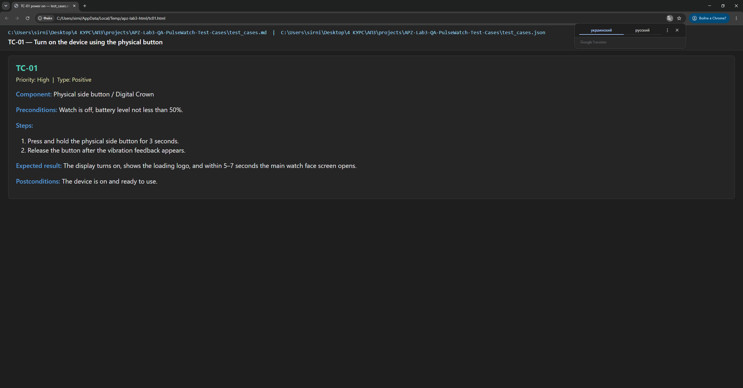
Рис. 2. ТК-02 - реакція дисплея на горизонтальний свайп
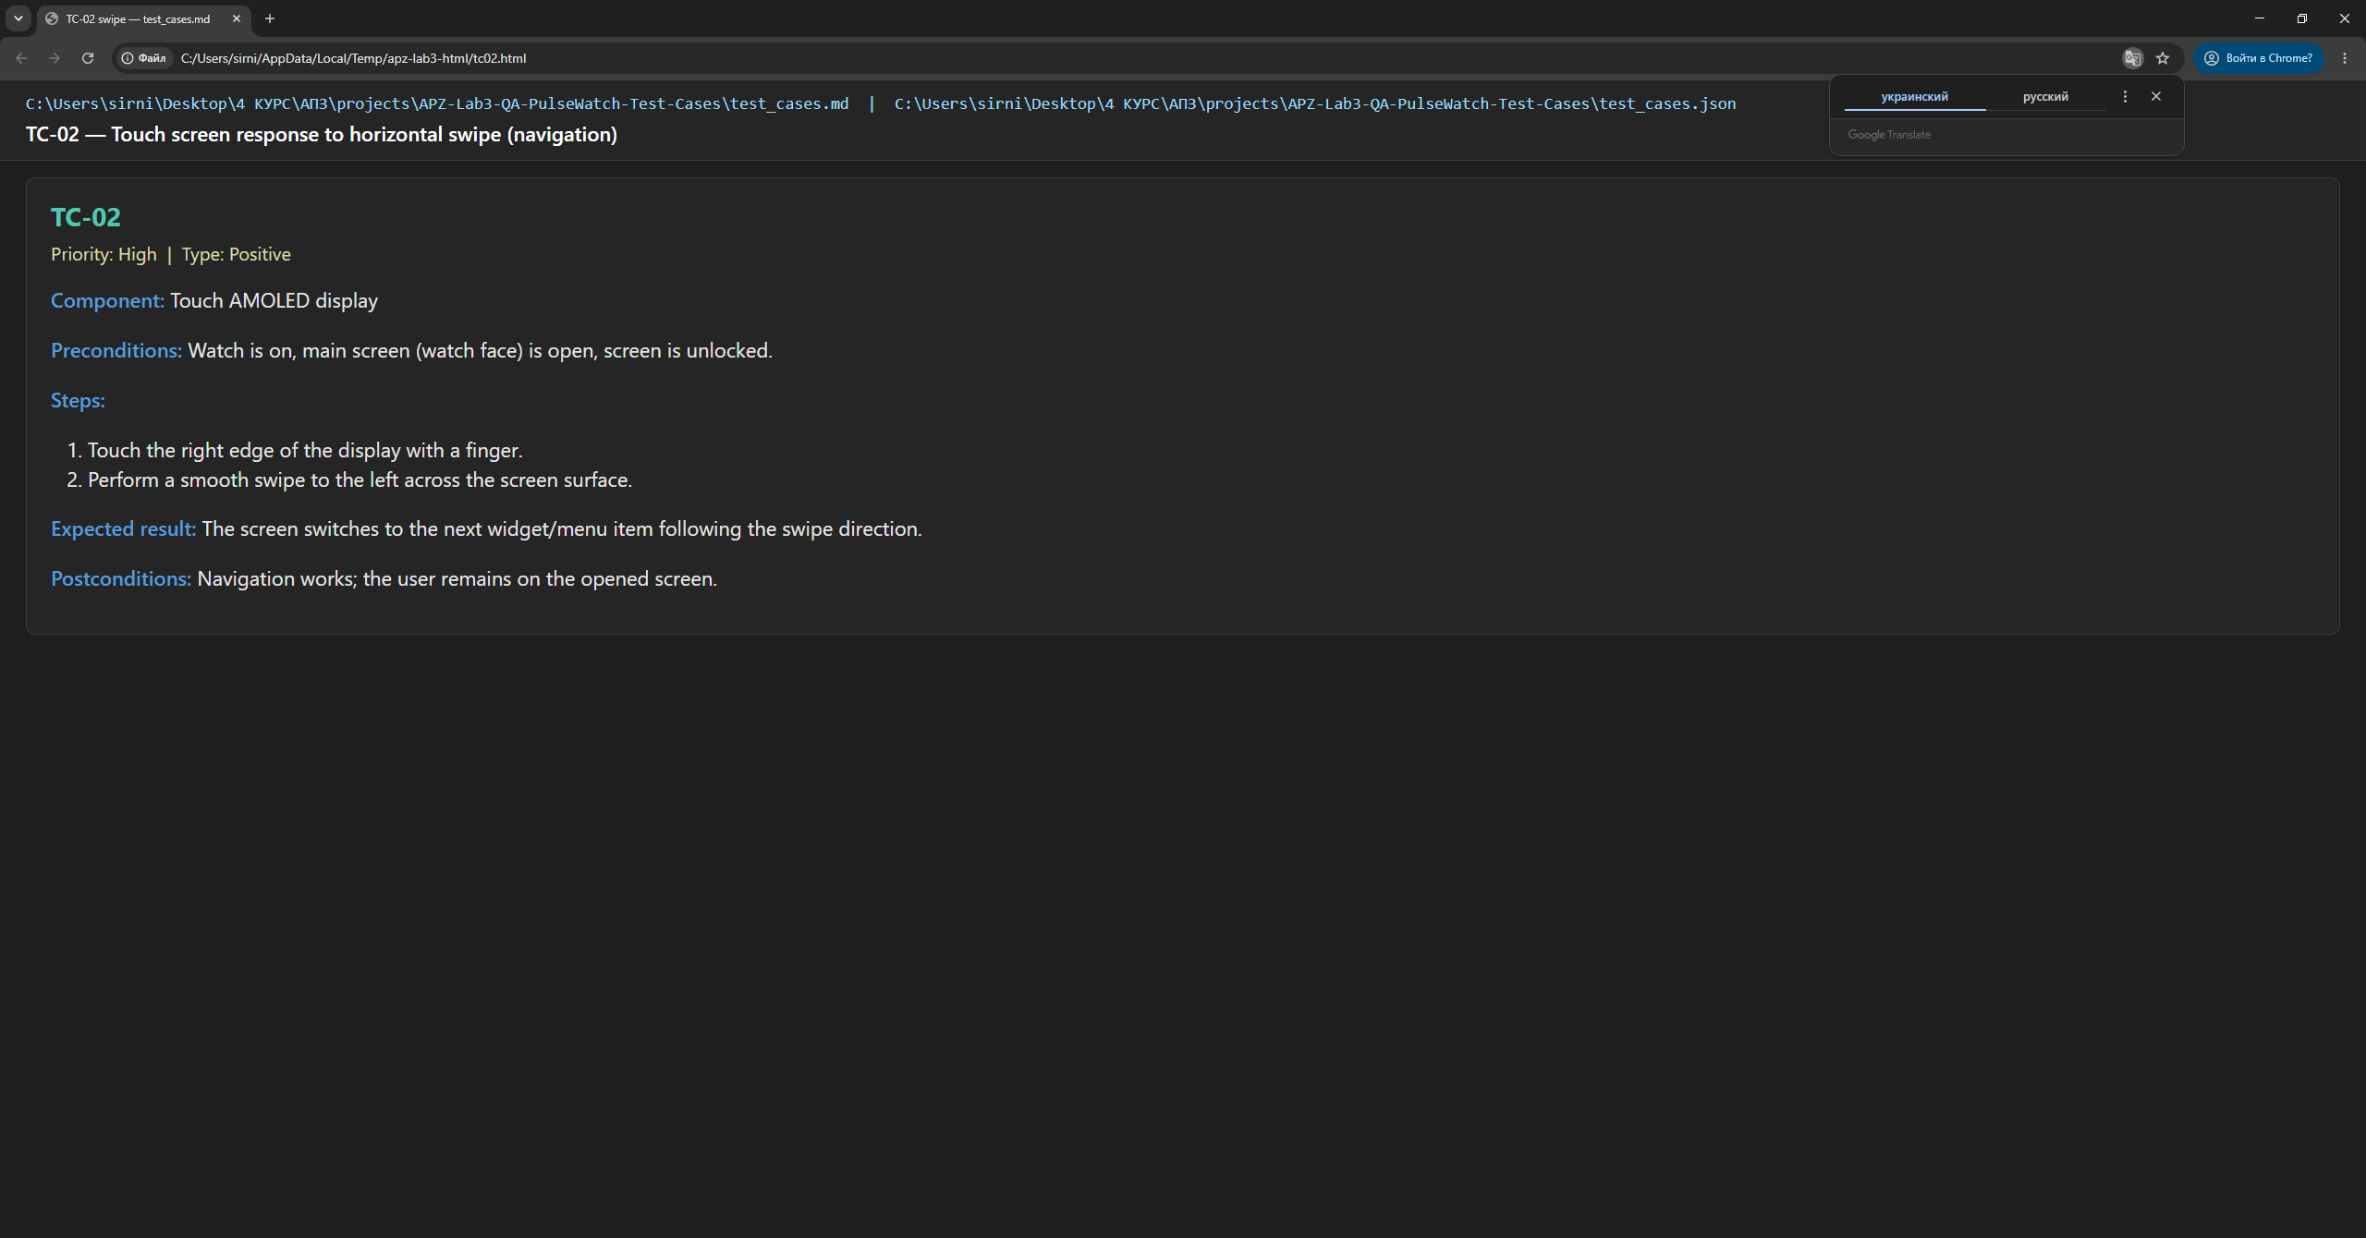
Рис. 3. Фрагмент документа test_cases.md з набором кейсів
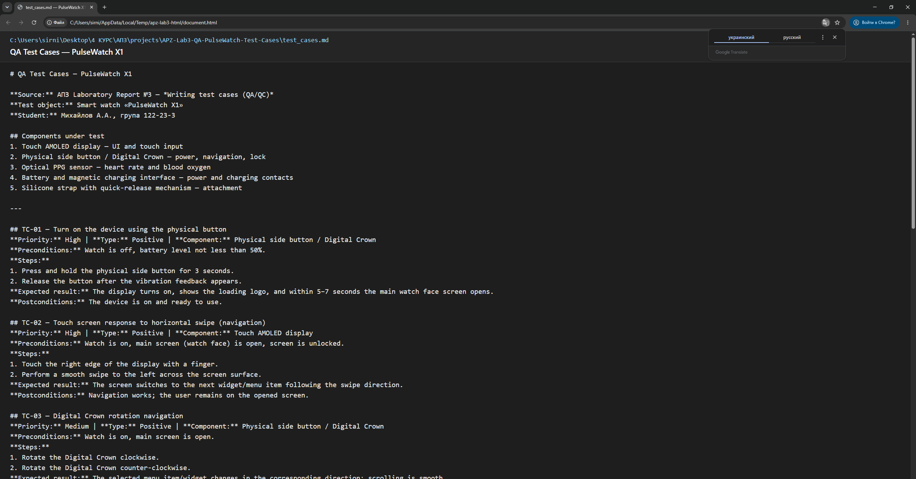
Рис. 4. Результат validate_tests.py: ПЕРЕВІРКУ ПРОЙДЕНО
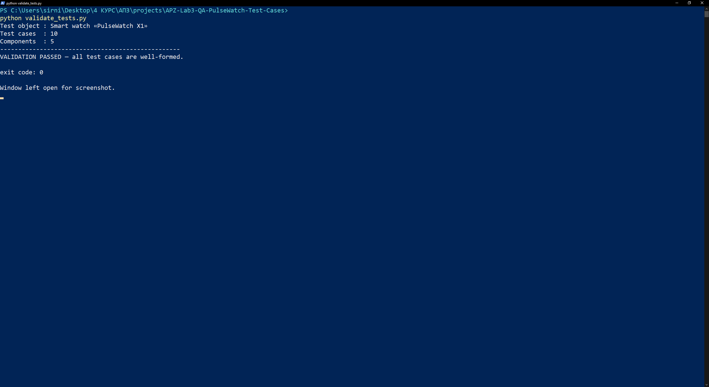
4. Відповіді на контрольні питання
1. Навіщо потрібні тест-кейси?
Тест-кейси структурують процес тестування, забезпечують повноту покриття вимог, зменшують ризик «забути перевірити», полегшують регресійне тестування та передачу завдань між спеціалістами команди.
2. Основні атрибути тест-кейсу?
ідентифікатор, назва, пріоритет (високий/середній/низький), передумови, кроки, очікуваний результат, фактичний результат (пройдено/не пройдено/заблоковано).
3. Які типи тест-кейсів існують?
За поведінкою: позитивні та негативні. За рівнем: модульні, інтеграційні, системні, приймальні. За напрямком: функціональні та нефункціональні (продуктивність, безпека, інтерфейс).
4. Що таке негативний тест-кейс?
Перевірка поведінки системи в непередбачених, некоректних або граничних умовах. Мета - переконатися, що система не падає аварійно, а коректно обробляє помилки та інформує користувача.
Висновки
Складено 10 тест-кейсів (позитивні та негативні) для смарт-годинника PulseWatch X1 з покриттям усіх 5 основних компонентів. Структура кейсів перевірена скриптом validate_tests.py (ПЕРЕВІРКУ ПРОЙДЕНО). Практичні навички складання документації з контролю якості закріплено.

